Федеральное государственное автономное

образовательное учреждение

Высшего образования

«СИБИРСКИЙ ФЕДЕРАЛЬНЫЙ УНИВЕРСИТЕТ»

|  |
| --- |
| Институт космических и информационных технологий |
| институт |
| Информационных систем |
| кафедра |

**ОТЧЕТ О ПРАКТИЧЕСКОЙ РАБОТЕ**

|  |
| --- |
| Процедуры |
| тема |

|  |  |  |  |  |  |
| --- | --- | --- | --- | --- | --- |
| Преподаватель | |  |  |  | И. А. Ефремов |
|  | |  | подпись, дата |  | инициалы, фамилия |
| Студент | КИ21-22Б, 032157041 |  |  |  | И. А. Дуденко |
|  | номер группы, зачётной книжки |  | подпись, дата |  | инициалы, фамилия |

Красноярск 2023

**Ход выполнения работы**

**Задание:**

Напишите процедуру, которая будет находить и копировать все данные vip-клиентов в отдельную таблицу (vip_customers).

Vip-клиентами будут считаться клиенты, которые сделали больше 25 заказов.

Для выполнения задания, в начале необходимо создать таблицу (vip_customers) в базе Northwind. Скопировать необходимо все данные о клиенте (все 11 столбцов в таблице customers)

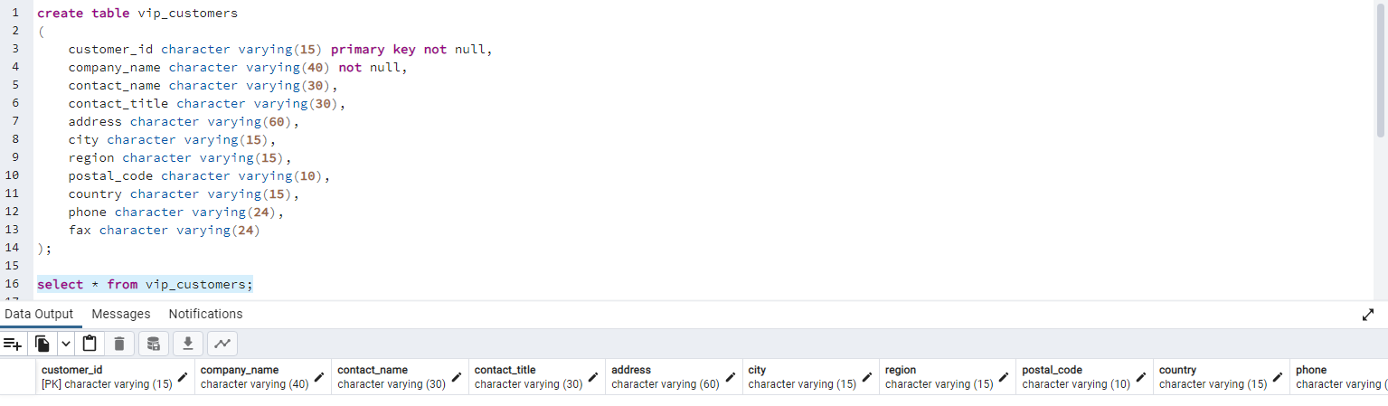

Рисунок 1 – создание таблицы vip_customers

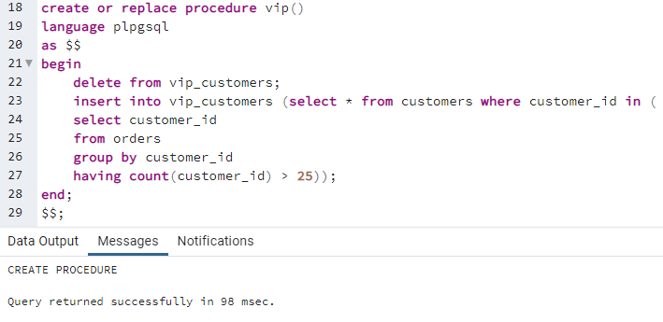

Рисунок 2 – создание процедуры

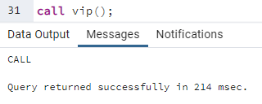

Рисунок 3 – вызов процедуры

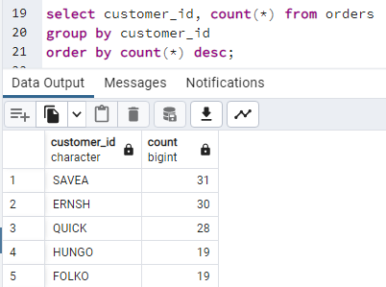

Рисунок 4 – просмотр количества заказов у клиентов

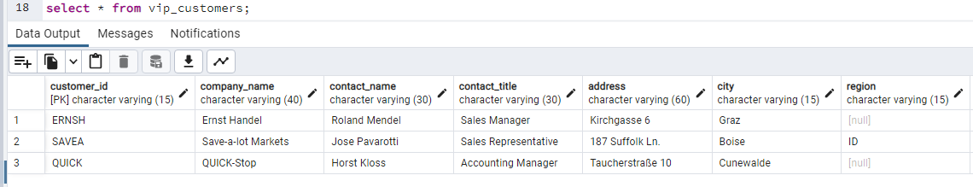

Рисунок 5 – результат копирования данных

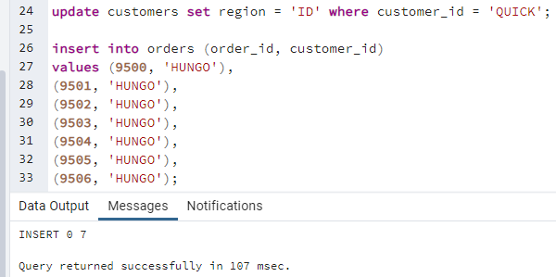

Рисунок 6 – добавление и обновление данных в таблицах orders и customers

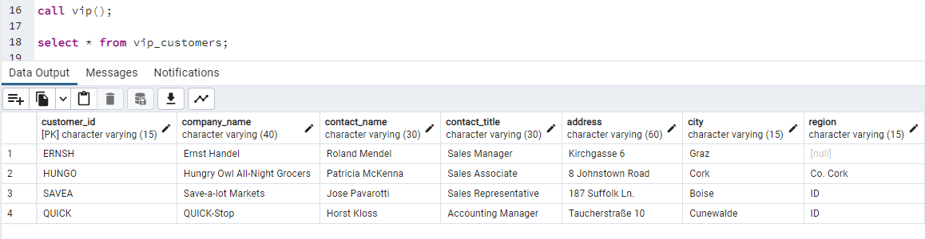

Рисунок 7 – проверка на копирование изменённых данных